Introducción
La Plataforma de Reservas para Restaurantes es una aplicación web que conecta clientes y restaurantes facilitando la gestión de reservas de mesas. Permite a los usuarios buscar restaurantes por ubicación, ver disponibilidad en tiempo real, reservar mesas y recibir confirmaciones por correo. Los restaurantes cuentan con un dashboard para gestionar horarios, mesas, confirmaciones, rechazos y reportes.
Justificación
- Mejora la experiencia del cliente al evitar esperas y confirmar disponibilidad.
- Digitaliza procesos manuales de restaurantes (llamadas, cuadernos de reservas).
- Reduce errores y sobre-reservas, optimizando ocupación y servicio.
- Permite a restaurantes obtener métricas (ocupación, horas pico) para decisiones operativas y marketing.
Objetivos
Objetivo general
Desarrollar una plataforma web que permita a usuarios reservar mesas y a restaurantes gestionar sus reservas de forma segura, eficiente y escalable.
Objetivos específicos
- Implementar autenticación segura (JWT) para usuarios y restaurantes.
- Permitir búsqueda de restaurantes por ubicación y filtros (tipo, calificación, horario).
- Crear dashboard para gestión de mesas, horarios y reservas.
- Integrar notificaciones por correo y mapas (Google Maps).
- Desplegar la solución en la nube (frontend en Vercel/Netlify; backend en Heroku/AWS; BD en RDS/Atlas).
Problema
Los restaurantes gestionan reservas con llamadas telefónicas o libretas, lo que genera errores, dobles reservas, pérdida de datos y mala experiencia del cliente. Los usuarios necesitan una forma confiable, rápida y visible de reservar y recibir confirmaciones.

Metodología
Propuesta ágil (Scrum ligero) — sprints de 2 semanas:
- Fase 0 (Planificación): Requisitos, mockups, arquitectura.
- Sprint 1: Autenticación, modelos de datos, endpoints básicos.
- Sprint 2: CRUD restaurantes, gestión de mesas y reservas.
- Sprint 3: Frontend usuario (búsqueda, reserva) y Google Maps.
- Sprint 4: Dashboard restaurante y lógica de disponibilidad.
- Sprint 5: Integración correo, tests, despliegue y documentación.
Herramientas: Git, GitHub/GitLab, Postman, CI/CD (GitHub Actions), Netlify/Vercel, Heroku/AWS.
Desarrollo (arquitectura y componentes)
- Frontend: React.js Rutas: login, registro, buscador, detalle restaurante, mis reservas, dashboard restaurante.
- Backend: Node.js + Express. API REST con autenticación JWT. Endpoints para usuarios, restaurantes, mesas, reservas, reportes.
- Base de datos: PostgreSQL
- Integraciones: Google Maps (ubicación y geocodificación), SendGrid/Mailgun (envío de correos).
- Despliegue: Frontend en Vercel/Netlify; Backend en Heroku/AWS Elastic Beanstalk / EC2; DB en AWS RDS o MongoDB Atlas; usar variables de entorno para claves (GOOGLE_API_KEY, SENDGRID_KEY, JWT_SECRET).
- Escalabilidad: Separar servicios, usar pool de DB, cache (Redis) si hace falta.
Diagrama de Casos de Uso
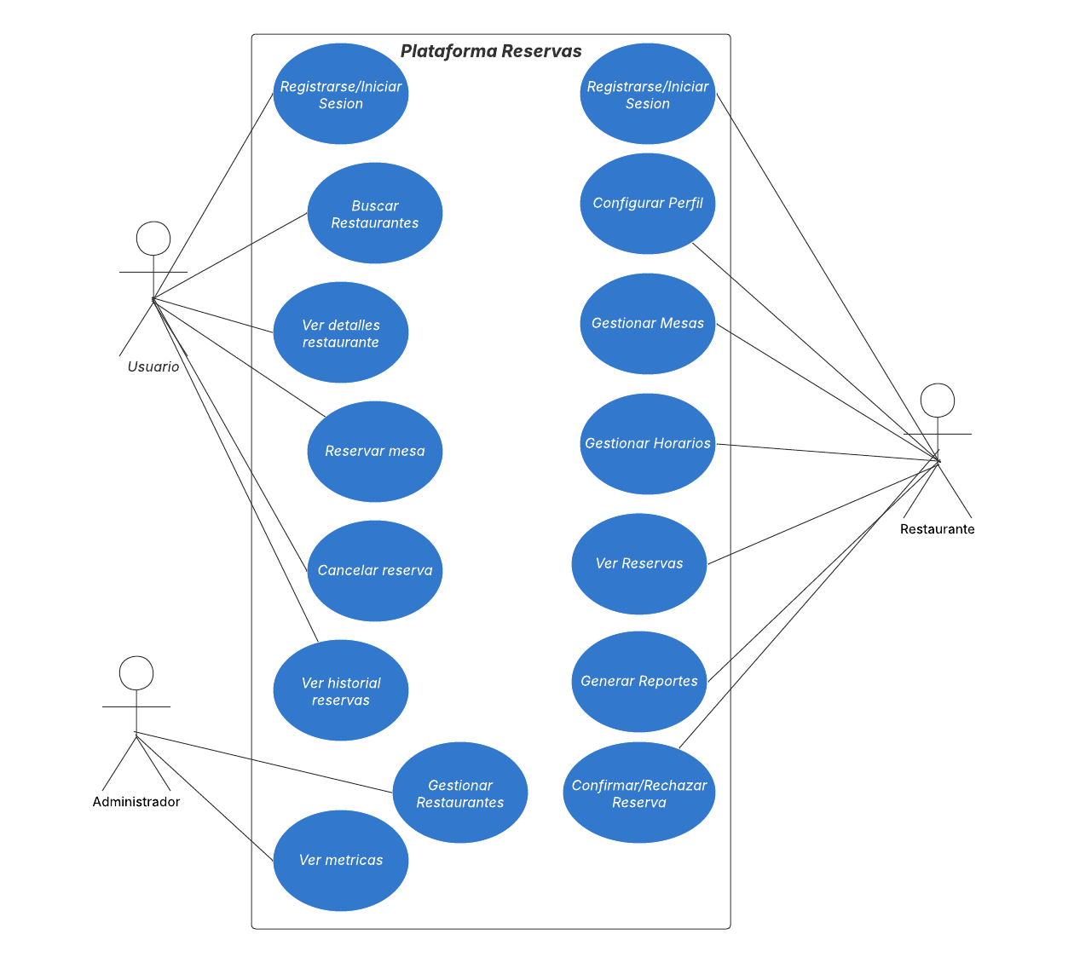Requerimientos funcionales (RF)

RF1. RF-01: El sistema debe permitir el registro de usuarios mediante correo y contraseña.
RF2. RF-02: El sistema debe permitir el registro de restaurantes con verificación (datos, horario).
RF3. RF-03: El usuario puede buscar restaurantes por ubicación, nombre y filtros.
RF4. RF-04: El usuario puede ver el detalle del restaurante (menu, fotos, horarios, mesas).
RF5. RF-05: El usuario puede seleccionar fecha/hora y reservar una mesa indicando número de personas.
RF6. RF-06: El restaurante puede confirmar o rechazar reservas; el usuario recibe notificación.
RF7. RF-07: El usuario y restaurante pueden cancelar una reserva con condiciones (p.ej. hasta X horas antes).
RF8. RF-08: El sistema envía correos automáticos (confirmación, recordatorio).
RF9. RF-09: Panel de administración con gestión de restaurantes y reportes básicos.
RF10. RF-10: Registro de historial de reservas para usuarios y restaurantes.

Requerimientos no funcionales (RNF)

RNF1. Seguridad: Todas las comunicaciones se realizan sobre HTTPS; passwords con hashing (bcrypt).
RNF2. Autenticación: Tokens JWT con expiración configurable.
RNF3. Rendimiento: API debe responder en tiempo adecuado; endpoints críticos con latencia < 300 ms.
RNF4. Disponibilidad: Despliegue en infraestructuras redundantes.
RNF5. Escalabilidad: Capacidad para aumento de usuarios con balanceo.
RNF6. Privacidad: Encriptar datos sensibles en la BD según políticas.
RNF7. Usabilidad: Interfaz responsive, accesible.
RNF8. Mantenibilidad: Código modular y documentado (Swagger/OpenAPI).
Diagrama Entidad-Relación (ER)
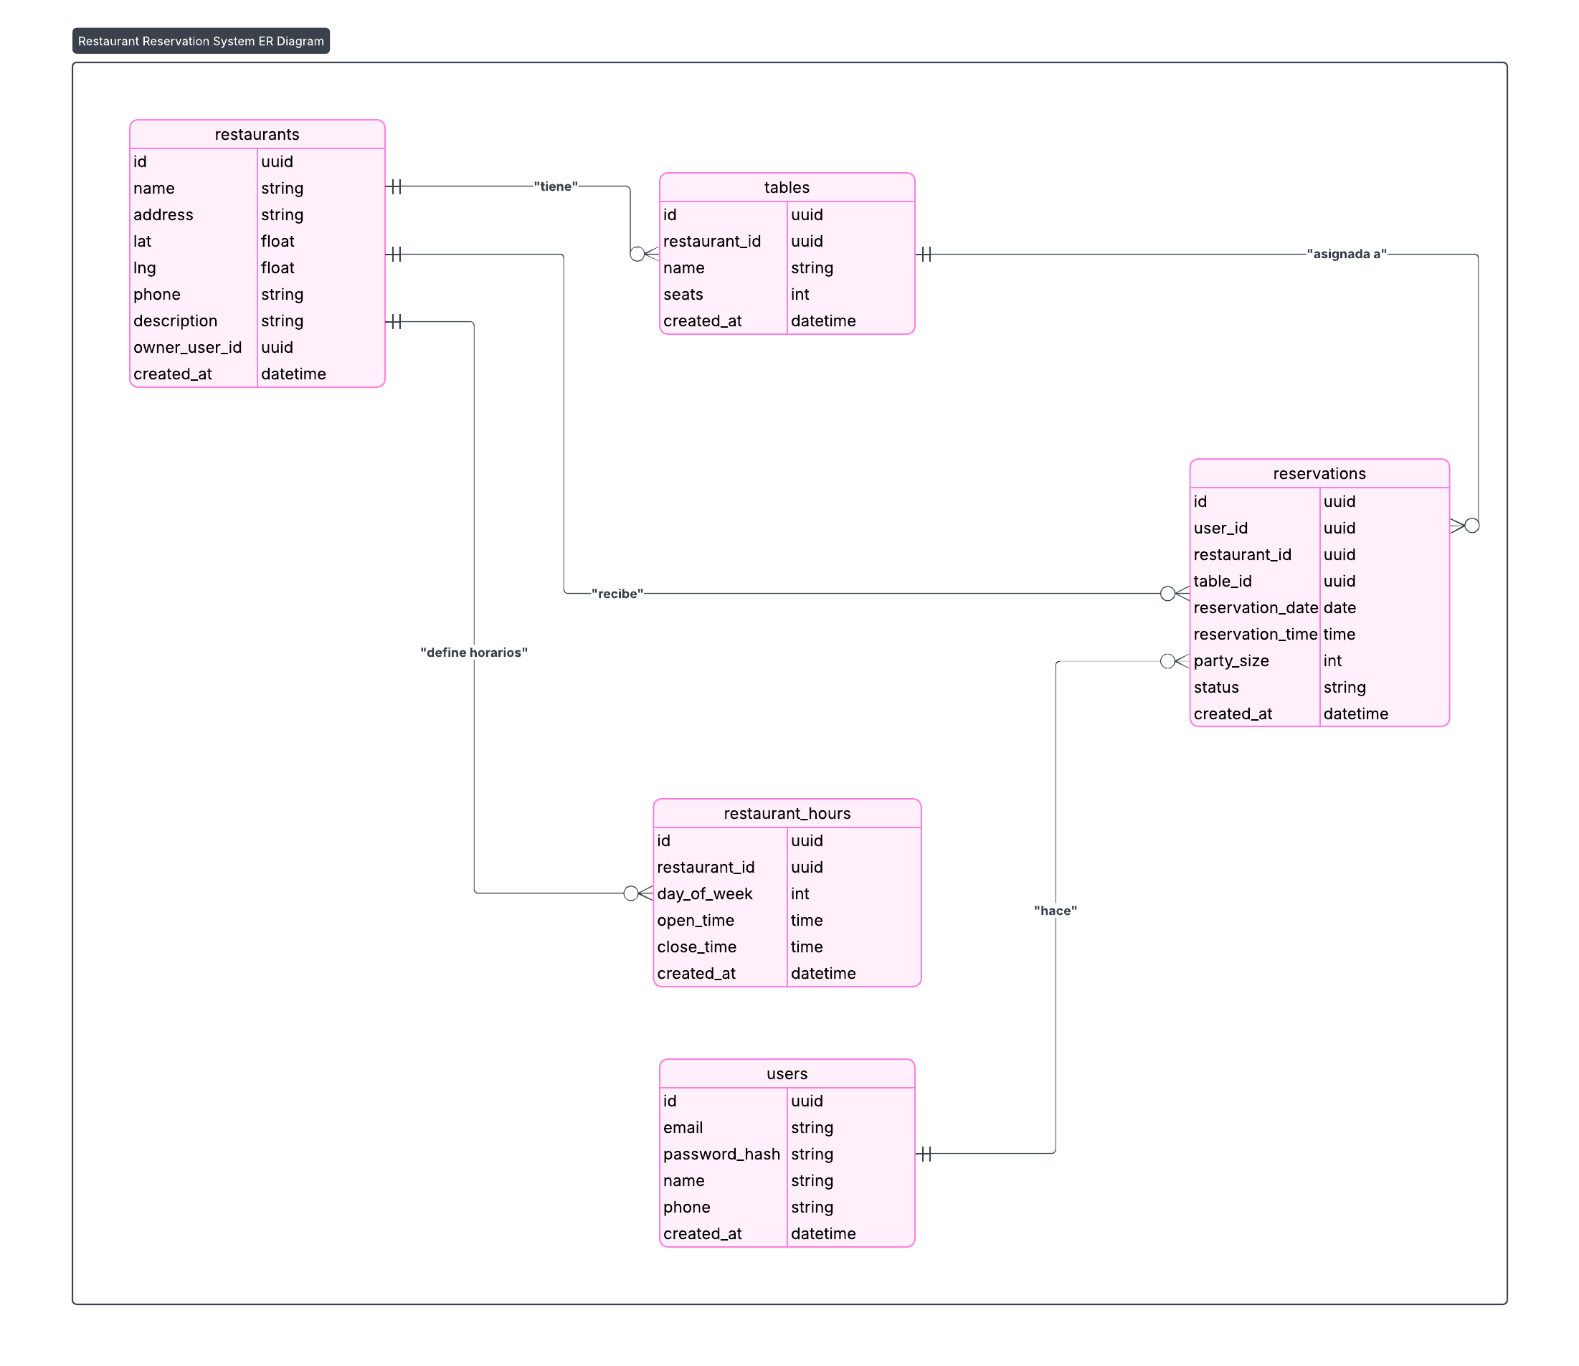
Diccionario de Datos

